PRESSEMITTEILUNG

Ulm/Esslingen, 16. Februar 2015

Pharmatransport auf der „letzten Meile“: tkv und Eberspächer vertreiben gemeinsam die neue, GDP-qualifizierte Pharma-Kühlbox
Qualifizierung, Dokumentation und Funktionsprüfung des Transportbehälters erfolgt gemäß GDP durch das EIPL European Institute for Pharma Logistics

Durch die Novelle der Good Distribution Practice (GDP) 2013 sind die Anforderungen an einen sicheren Medikamententransport maßgeblich gestiegen. Für Trailer und Kühlkoffer-Aufbauten gibt es mittlerweile eine große Auswahl an GDP-konformem Equipment. Weniger umfangreich ist das Angebot für die besonders kritische „letzte Meile“ im Verteilerverkehr. Speziell für dieses Segment vertreiben nun die tkv Transport-Kälte-Vertrieb GmbH und Eberspächer gemeinsam eine neue Pharma-Kühlbox, die vom EIPL European Institute for Pharma Logistics gemäß GDP qualifiziert ist. Mit insgesamt 915 Litern Volumen eignet sich der Behälter herstellerunabhängig für alle Arten von Transportern und Kleinfahrzeugen. Den Einbau und Service übernimmt dabei der süddeutsche Transportkälte-Spezialist tkv. Durch die Temperierung über ein Kühlaggregat samt Luftleitsystem ermöglicht die FRC-konforme Pharmabox eine aktive Kühlung der wertvollen Fracht. Die Transportbox verfügt zudem über eine Heizfunktion bis 30 Grad Celsius. Dabei entspricht die Isolierung mit einem hervorragenden K-Wert von unter 0,29 W/m²K den geltenden ATP- und HACCP-Richtlinien. Durch die Aktivkühlung gewährleistet die mit Sensoren ausgestattete Box eine gleichbleibende Temperatur – auch bei zahlreichen Türöffnungen, wie sie im Verteilerverkehr typisch sind. Als Lösung für die „letzte Meile“ermöglicht die qualifizierte Pharmabox eine GDP-konforme und wirtschaftliche Belieferung von Apotheken und Krankenhäusern auch ohne spezielle Kühlfahrzeuge.

Die Ulmer tkv Transport-Kälte-Vertrieb GmbH übernimmt den Service für die Pharmabox, während die GDP-konforme Qualifizierung, Dokumentation und Funktionsprüfung über das EIPL European Institute for Pharma Logistics erfolgt. Für die Wartung der Pharmabox können tkv-Kunden die vier Servicestandorte und 20 Mobileinheiten in Süddeutschland in Anspruch nehmen. Zusätzlich stehen den Kunden Zubehöroptionen, wie Telematik und Verschlusssysteme, zur Verfügung. Über die tkv-Gruppe können Pharmabox-Kunden zudem auf optionale Services, etwa eine Transportüberwachung durch die tkv-Tochterfirma tcs thermo control services zurückgreifen. „Durch unser umfassendes Angebot ermöglichen wir unseren Kunden im Pharma-Verteilerverkehr eine technische Lösung aus einer Hand“, betont tkv-Geschäftsführer Herwig Kiesling. „Der Betreiber profitiert von unserem engmaschigen Servicenetz und von der Reduzierung der Wartungskosten im Vergleich zu einem Kühlfahrzeug“.

Aktive Kühlung ermöglicht Einhaltung der Temperaturvorgaben des Herstellers
Gemäß GDP-Novelle müssen die Lagerung und der Transport von Medikamenten gemäß den Temperaturvorgaben des Pharmaherstellers erfolgen. Dazu gehört auch die Erkennung und Dokumentation von etwaigen Temperaturabweichungen. Des Weiteren muss für temperaturempfindliche Produkte gemäß GDP-Guideline ein qualifiziertes Equipment vorhanden sein. Die neue, GDP-konforme Pharmabox erfüllt im Gegensatz zu einer „stillen“, passiven Kühlung durch die aktive Temperierung und die Möglichkeit des Monitorings all diese Vorgaben. Neben dem Kühlaggregat und Heizmodul samt Luftverteilsystem, einem Kältevorhang und einer Trennwand zwischen den Heiz-/Kältemodulen und der Ware können optional weitere Features eingebaut werden – so zum Beispiel eine Fahrerhausanzeige, ein Unterspannungsschutz oder ein Temperaturschreiber. Bei sehr hochwertiger Fracht ist zudem der Einbau und Einsatz von Telematik im Zusammenspiel mit der Pharmabox empfehlenswert. Der Transportbehälter ist einfach zu handhaben und zu reinigen. Er ermöglicht zudem eine umkomplizierte Temperaturregelung bei flexibler Nutzung in verschiedenen Fahrzeugen.

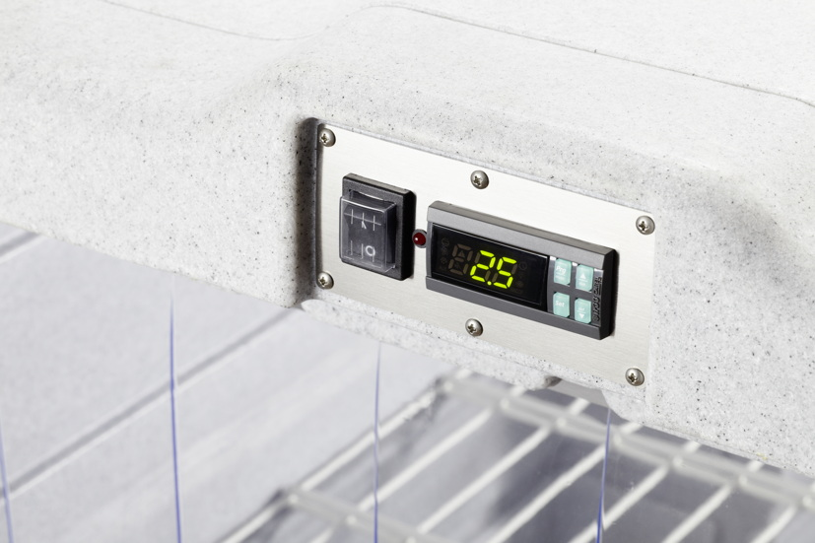
Bildmaterial:

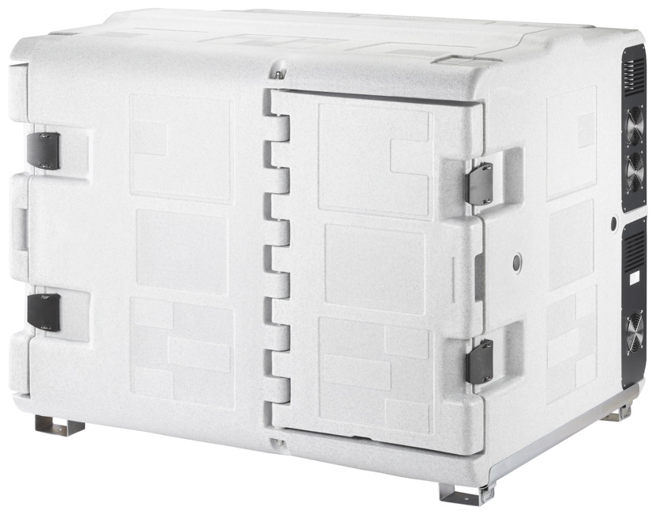

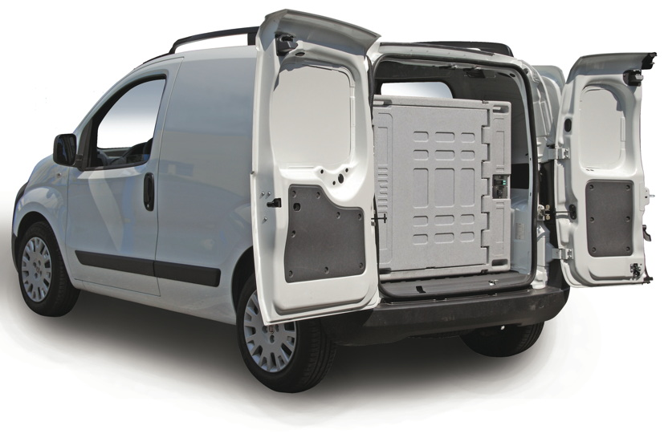

Die neue Pharma-Kühlbox (Bild links); Display mit Temperaturanzeige (Bild re. oben), Einbau in Transporter (Bild re. unten). Bildquelle: Eberspächer

Weitere Informationen:  tkv* Transport-Kälte-Vertrieb GmbH – Thermo King Süd  Herwig Kiesling, Geschäftsführer  Achim Bundschuh, Geschäftsführer  Himmelweiler 9 – 89081 Ulm-Nord  Telefon: 0731-96643-0  Telefax: 0731-96643-40  info@thermoking-sued.de  www.thermoking-sued.de | Pressearbeit:  Press’n’Relations GmbH Niederlassung Berlin  Bruno Lukas  Boyenstraße 41 - 10115 Berlin-Mitte  Telefon: +49 30 577 00-325  Telefax: +49 30 577 00-324  blu@press-n-relations.de  www.press-n-relations.de

Über tkv* Transport-Kälte-Vertrieb GmbH – Thermo King Süd
Die tkv* Transport-Kälte-Vertrieb GmbH steht hinter der Marke Thermo King Süd und wurde 1971 in Ulm gegründet. Als Transportkälte-Spezialist und autorisierter Thermo King-Händler vertreibt tkv* hochwertige Transportkühlaggregate und Klimaanlagen für Nutzfahrzeuge. Darüber hinaus bietet das Unternehmen mit 130 Mitarbeitern an vier Standorten in Ulm, München, Nürnberg und bei Stuttgart ein breites Spektrum an Dienstleistungen rund um die Transportkühlung an. Mit den vier Niederlassungen und derzeit 20 mobilen Service-Fahrzeugen deckt Thermo King Süd den gesamten süddeutschen Raum ab und zählt hier zu den führenden Dienstleistern.

